**审核计划**

|  |  |  |  |  |  |  |  |  |  |  |  |  |  |
| --- | --- | --- | --- | --- | --- | --- | --- | --- | --- | --- | --- | --- | --- |
| 受审核方名称 | 河北汐茹电力设备有限公司 | | | | | | | | | | | | |
| 注册地址 | 河北省石家庄市晋州市桃园镇东小留庄村小学南行500米路东 | | | | | | | | | | | | |
| 经营地址 | 河北省石家庄市晋州市桃园镇东小留庄村小学南行500米路东 | | | | | | | | | | | | |
| 联系人 | 张艳辉 | | | | 联系电话 | | 18712906199 | | 邮箱 | | | 94007457@qq.com | |
| 合同编号. | 0150-2023-QEO | | | | 审核领域 | | ■QMS□EcMS■EMS■OHSMS  □FSMS □HACCP □EnMS | | | | | | |
| 审核类型 | ■初次认证第（二）阶段□监督审核 □再认证 □扩项审核 □其他 | | | | | | | | | | | | |
| 审核方法 | ■现场审核 □远程审核 □现场结合远程审核 □非现场审核（仅限一阶段） | | | | | | | | | | | | |
| 审核目的 | ■第二阶段审核：验证组织管理体系的建立、实施运行的符合性及有效性，以确定是否推荐认证注册。 | | | | | | | | | | | | |
| 审核范围 | Q：电力安全工器具（携带型短路接地线、个人保安线、高压拉闸杆、工频信号发生器、登杆脚扣、绝缘梯、验电器、标识牌、电工登高板、拉线保护套、安全警示带、安全围栏、绝缘护罩、防坠落装置、绝缘胶板）、防鸟刺、防撞条、电缆沟盖板、电力金具的加工与服务；绝缘手套、绝缘靴、安全带、安全帽的销售  E：电力安全工器具（携带型短路接地线、个人保安线、高压拉闸杆、工频信号发生器、登杆脚扣、绝缘梯、验电器、标识牌、电工登高板、拉线保护套、安全警示带、安全围栏、绝缘护罩、防坠落装置、绝缘胶板）、防鸟刺、防撞条、电缆沟盖板、电力金具的加工与服务；绝缘手套、绝缘靴、安全带、安全帽的销售涉及场所的相关环境管理活动  O：电力安全工器具（携带型短路接地线、个人保安线、高压拉闸杆、工频信号发生器、登杆脚扣、绝缘梯、验电器、标识牌、电工登高板、拉线保护套、安全警示带、安全围栏、绝缘护罩、防坠落装置、绝缘胶板）、防鸟刺、防撞条、电缆沟盖板、电力金具的加工与服务；绝缘手套、绝缘靴、安全带、安全帽的销售所涉及场所的相关职业健康安全管理活动 | | | | | | | | | 专业  代码 | | Q：14.01.02;14.02.04;17.12.03;17.12.05;19.14.00;23.07.02;29.12.00  E：14.01.02;14.02.04;17.12.03;17.12.05;19.14.00;23.07.02;29.12.00  O：14.01.02;14.02.04;17.12.03;17.12.05;19.14.00;23.07.02;29.12.00 | |
| 审核准则 | ■GB/T19001-2016/ISO 9001:2015 □GB/T 50430-2017  ■GB/T24001-2016/ISO 14001:2015  ■GB/T45001-2020/ISO45001：2018标准 □ISO 22000:2018  □GB/T 27341-2009&GB 14881-2013&危害分析与关键控制点（HACCP体系）认证补充要求1.0  □GB/T 23331-2020/ISO 50001:2018  □RB/T (行业认证标准)  ☑适用于受审核方的法律法规及其他要求； ☑认证合同  ☑受审核方管理体系文件 (手册版本号：A ) | | | | | | | | | | | | |
| 审核日期 | 现场审核于2023年02月27日 下午至2023年03月01日 下午(共2.5天) | | | | | | | | | | | | |
| 审核语言 | ☑普通话□英语□其他 | | | | | | | | | | | | |
| 审核组成员 | | | | | | | | | | | | | |
| 组内身份 | 姓名 | | 性别 | 注册证书号 | | | 专业代码 | | | | | | 联系电话 |
| 组长 | 吉洁A | | 女 | 2022-N1QMS-4022240  2022-N1EMS-4022240  2023-N1OHSMS-4022240 | | | Q:14.01.02,14.02.04,17.12.03,17.12.05,19.14.00,29.12.00  E:14.01.02,14.02.04,17.12.03,17.12.05,19.14.00,29.12.00  O:14.01.02,14.02.04,17.12.03,17.12.05,19.14.00,29.12.00 | | | | | | 18633812642 |
| 组员 | 杨园B | | 女 | 2021-N1QMS-1215052  2022-N1EMS-1215052  2022-N1OHSMS-1215052 | | | Q:17.12.03,17.12.05,29.12.00  E:14.01.02,14.02.04,17.12.03,17.12.05,29.12.00  O:17.12.03,17.12.05,29.12.00 | | | | | | 13223424716 |
| 组员 | 马明璐C | | 女 | ISC-JSZJ-610  ISC-JSZJ-610  ISC-JSZJ-610 | | | Q:23.07.02  E:23.07.02  O:23.07.02 | | | | | | 13733316994 |
| 技术专家信息 | | | | | | | | | | | | | |
| 组内身份 | 姓名 | | 性别 | 现工作单位名称 | | | 专业代码 | | | | | | 联系电话 |
| 组员 | 马明璐 | | 女 | 河北金河电力器具有限公司 | | | 见上 | | | | | | 见上 |
| 承诺: 在审核过程中接触的有关受审核方特定产品或机密信息，未经受审核方书面同意不得透露给第三方。当法律要求需要信息提供给第三方时，公司书面通知受审核方所要提供的信息。 | | | | | | | | | | | | | |
| 审核组长  签字 | |  | | 审核方案  管理人员 | | 李凤娟 | | 受审核方  签字及公章 | | |  | | |
| 日期 | | 2023.2.26 | | 日期 | | 2023.2.26 | | 日期 | | | 2023.2.26 | | |

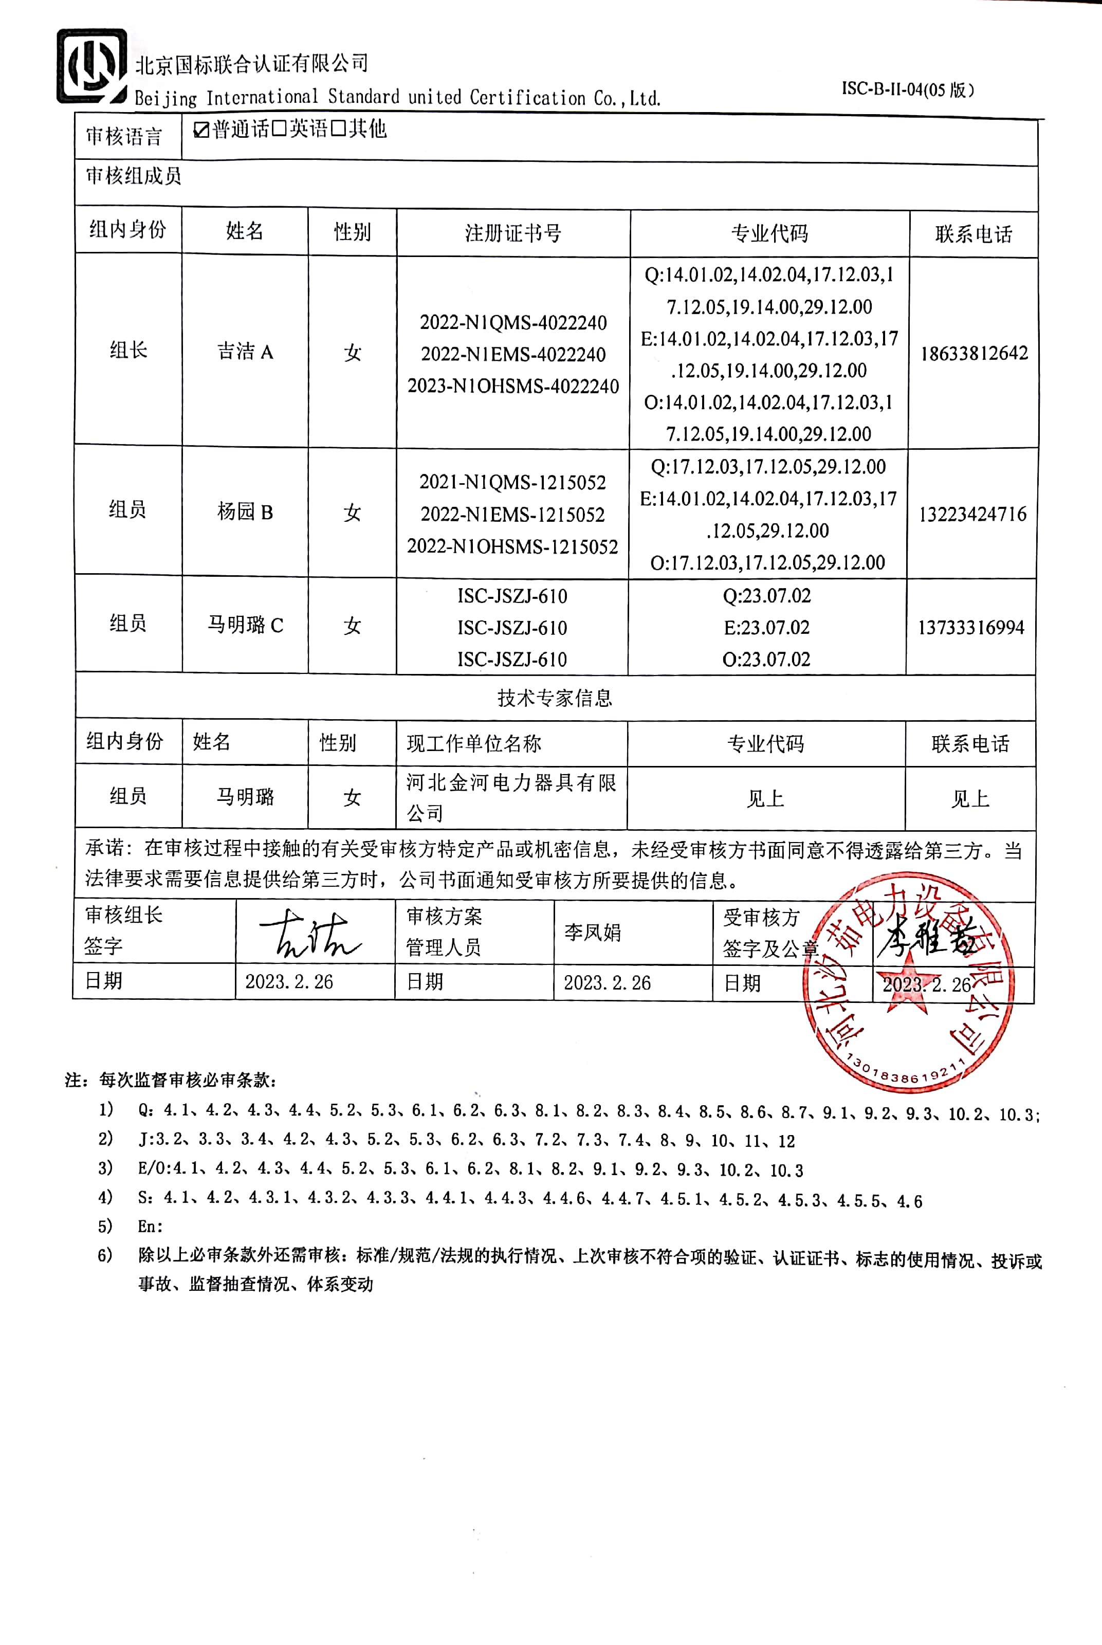

**注：每次监督审核必审条款：**

1. **Q：4.1、4.2、4.3、4.4、5.2、5.3、6.1、6.2、6.3、8.1、8.2、8.3、8.4、8.5、8.6、8.7、9.1、9.2、9.3、10.2、10.3;**
2. **J:3.2、3.3、3.4、4.2、4.3、5.2、5.3、6.2、6.3、7.2、7.3、7.4、8、9、10、11、12**
3. **E/O:4.1、4.2、4.3、4.4、5.2、5.3、6.1、6.2、8.1、8.2、9.1、9.2、9.3、10.2、10.3**
4. **S：4.1、4.2、4.3.1、4.3.2、4.3.3、4.4.1、4.4.3、4.4.6、4.4.7、4.5.1、4.5.2、4.5.3、4.5.5、4.6**
5. **En:**
6. **除以上必审条款外还需审核：标准/规范/法规的执行情况、上次审核不符合项的验证、认证证书、标志的使用情况、投诉或事故、监督抽查情况、体系变动**

|  |  |  |  |
| --- | --- | --- | --- |
| 审核日程安排 | | | |
| 日期 | 时间 | 受审核部门、场所及审核内容 | 审核人员 |
| 2023.2.27 | 13:30-14:00 | 首次会议（管理层） | ABC |
|  | 14:00-17:30 | 管理层：范围的确认、资质的确认、法律法规执行情况、质量抽查及顾客投诉情况、一阶段不符合验证；组织及其环境；相关方的需求和希望；管理体系的范围；管理体系及其过程；领导作用和承诺；以顾客为关注焦点；管理方针；组织的岗位、职责权限；应对  风险和机会的策划；目标和实现计划；变更的策划；资源提供；管理评审；总则；持续改进  QEO4.1/4.2/4.3/4.4/5.1/5.2/5.3/6.1/6.2/7.1/9.3/10.1/10.3/；Q6.3 | A |
|  | 14:00-17:30 | 办公室：组织的岗位、职责权限；目标、方案；环境因素/危险源识别评价；合规义务；法律法规要求；文件化信息；人员、组织知识；能力；意识；沟通；能力、培训和意识；信息交流；员工的参与和协商；产品销售的运行策划和控制；产品和服务要求；外部提供的过程、产品和服务的控制；生产和服务的控制；顾客或外部供方财产；交付后活动；产品和服务的放行；监视和测量；顾客满意；分析和评价；应急准备和响应；合规性评价；内部审核；不合格及纠正和预防措施控制  Q5.3/6.2/7.1.2/7.1.6/7.2/7.3/7.4/7.5/8.1/8.2/8.4/8.5.1/8.5.3/8.5.5/8.6/9.1.1/9.1.2/9.1.3/9.2/10.2  EO5.3/6.2/6.1.2/6.1.3/7.2/7.3/7.4/7.5/8.1/8.2/9.1.1/9.1.2/9.2/10.2；O5.4 | BC |
| 2023.2.28 | 8:30-17:00 | 继续审核办公室 | B |
|  | 8:30-17:00 | 生产部：组织的岗位、职责权限；目标、方案；环境因素、危险源；基础设施；运行环境；监视和测量资源；运行策划和控制；产品和服务的设计和开发；生产和服务的控制；标识和可追溯性；产品防护；变更的控制；产品和服务的放行；不合格输出的控制；运行控制；应急准备和响应  Q5.3/6.2/7.1.3/7.1.4/7.1.5/8.1/8.3/8.5.1/8.5.2/8.5.4/8.5.6/8.78.6  EO5.3/6.2/6.1.2/8.1/8.2 | AC |
| 2023.3.1 | 8:00-15:30 | 继续审核办公室 | B |
|  | 8:00-15:30 | 继续审核生产部 | AC |
|  | 15:30-16:00 | 审核组内部沟通，与管理层沟通 | ABC |
|  | 16:00-16:30 | 末次会议 | ABC |
| 注 | 12:00-12:30 | 午休时间 |  |